**Základnou jednotkou** obsahu je ${1m}^{2}$– jeden štvorcový meter (obsah štvorca so stranou dĺžky $1m$).

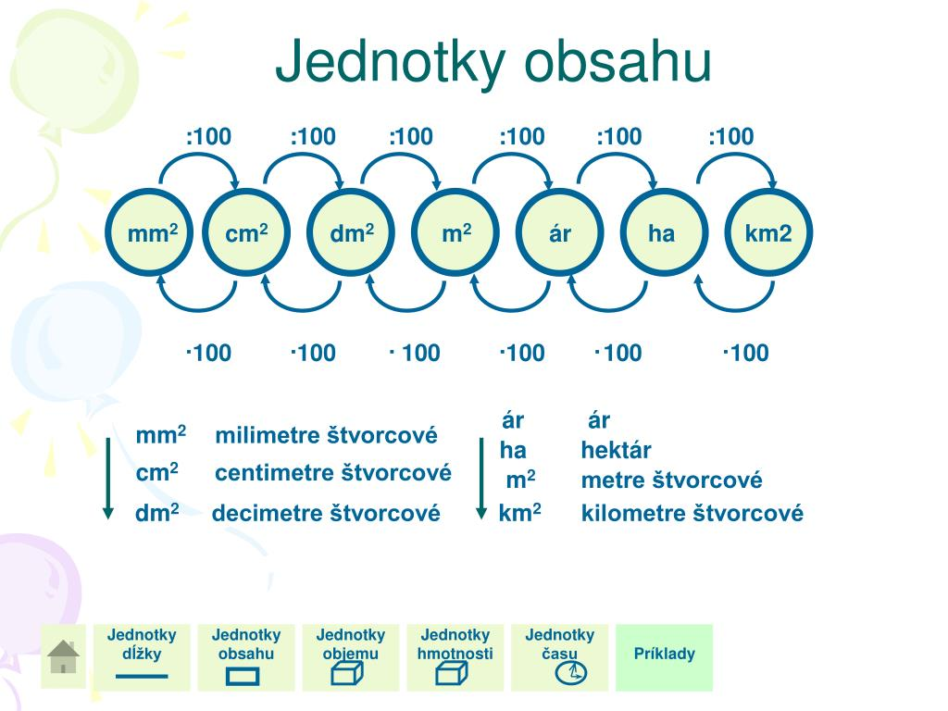

**Príklad:** Premeňte na jednotky uvedené v zátvorke:

$11m^{2}\left({cm}^{2}\right)=$

$9842mm^{2}\left({dm}^{2}\right)=$

*Riešenie:*

$11m^{2}\left({cm}^{2}\right)=11.100.100=110 000{cm}^{2}$

$9842mm^{2}\left({dm}^{2}\right)=9842:100:100=0,9842{dm}^{2}$

**Samostatná úloha:** Premeňte na jednotky uvedené v zátvorke:

$7{dm}^{2} \left({dm}^{2}\right)=$

${45,16m}^{2} \left(a\right)=$

$942 148 a \left({km}^{2}\right)=$

$7122{cm}^{2} \left(m^{2}\right)=$

$201,001a \left(ha\right)=$

${12,9dm}^{2} \left({cm}^{2}\right)=$

${0,002km}^{2} \left(a\right)=$

$0,003{km}^{2 }\left(ha\right)=$

$0,112 {dm}^{2} \left({mm}^{2}\right)=$

$5,08{dm}^{2} \left({cm}^{2}\right)=$

$31ha \left({dm}^{2}\right)=$

$9842{mm}^{2} \left({dm}^{2}\right)=$

$125000mm^{2}\left({cm}^{2}\right)=$

$114,3a \left(m^{2}\right)=$

$2047{dm}^{2} \left(a\right)=$

$93,31ha \left(m^{2}\right)=$

$0,000061{km}^{2}\left(m^{2}\right)=$

${8122cm}^{2}\left({dm}^{2}\right)=$

$25148000{mm}^{2} \left(a\right)=$

$773ha \left({km}^{2}\right)=$

$29ha \left(a\right)=$

$1600m^{2} \left(ha\right)=$

$41,5{dm}^{2} \left(m^{2}\right)=$

$0,805a \left({cm}^{2}\right)=$

$5511,02{cm}^{2} \left({dm}^{2}\right)=$

$12995000m^{2}\left({km}^{2}\right)=$